Муниципальное бюджетное общеобразовательное учреждение дополнительного образования «Мотыгинский центр дополнительного образования детей»

Паспорт доступности
МБОУ ДО «МЦДОД»

Мотыгино 2021г.
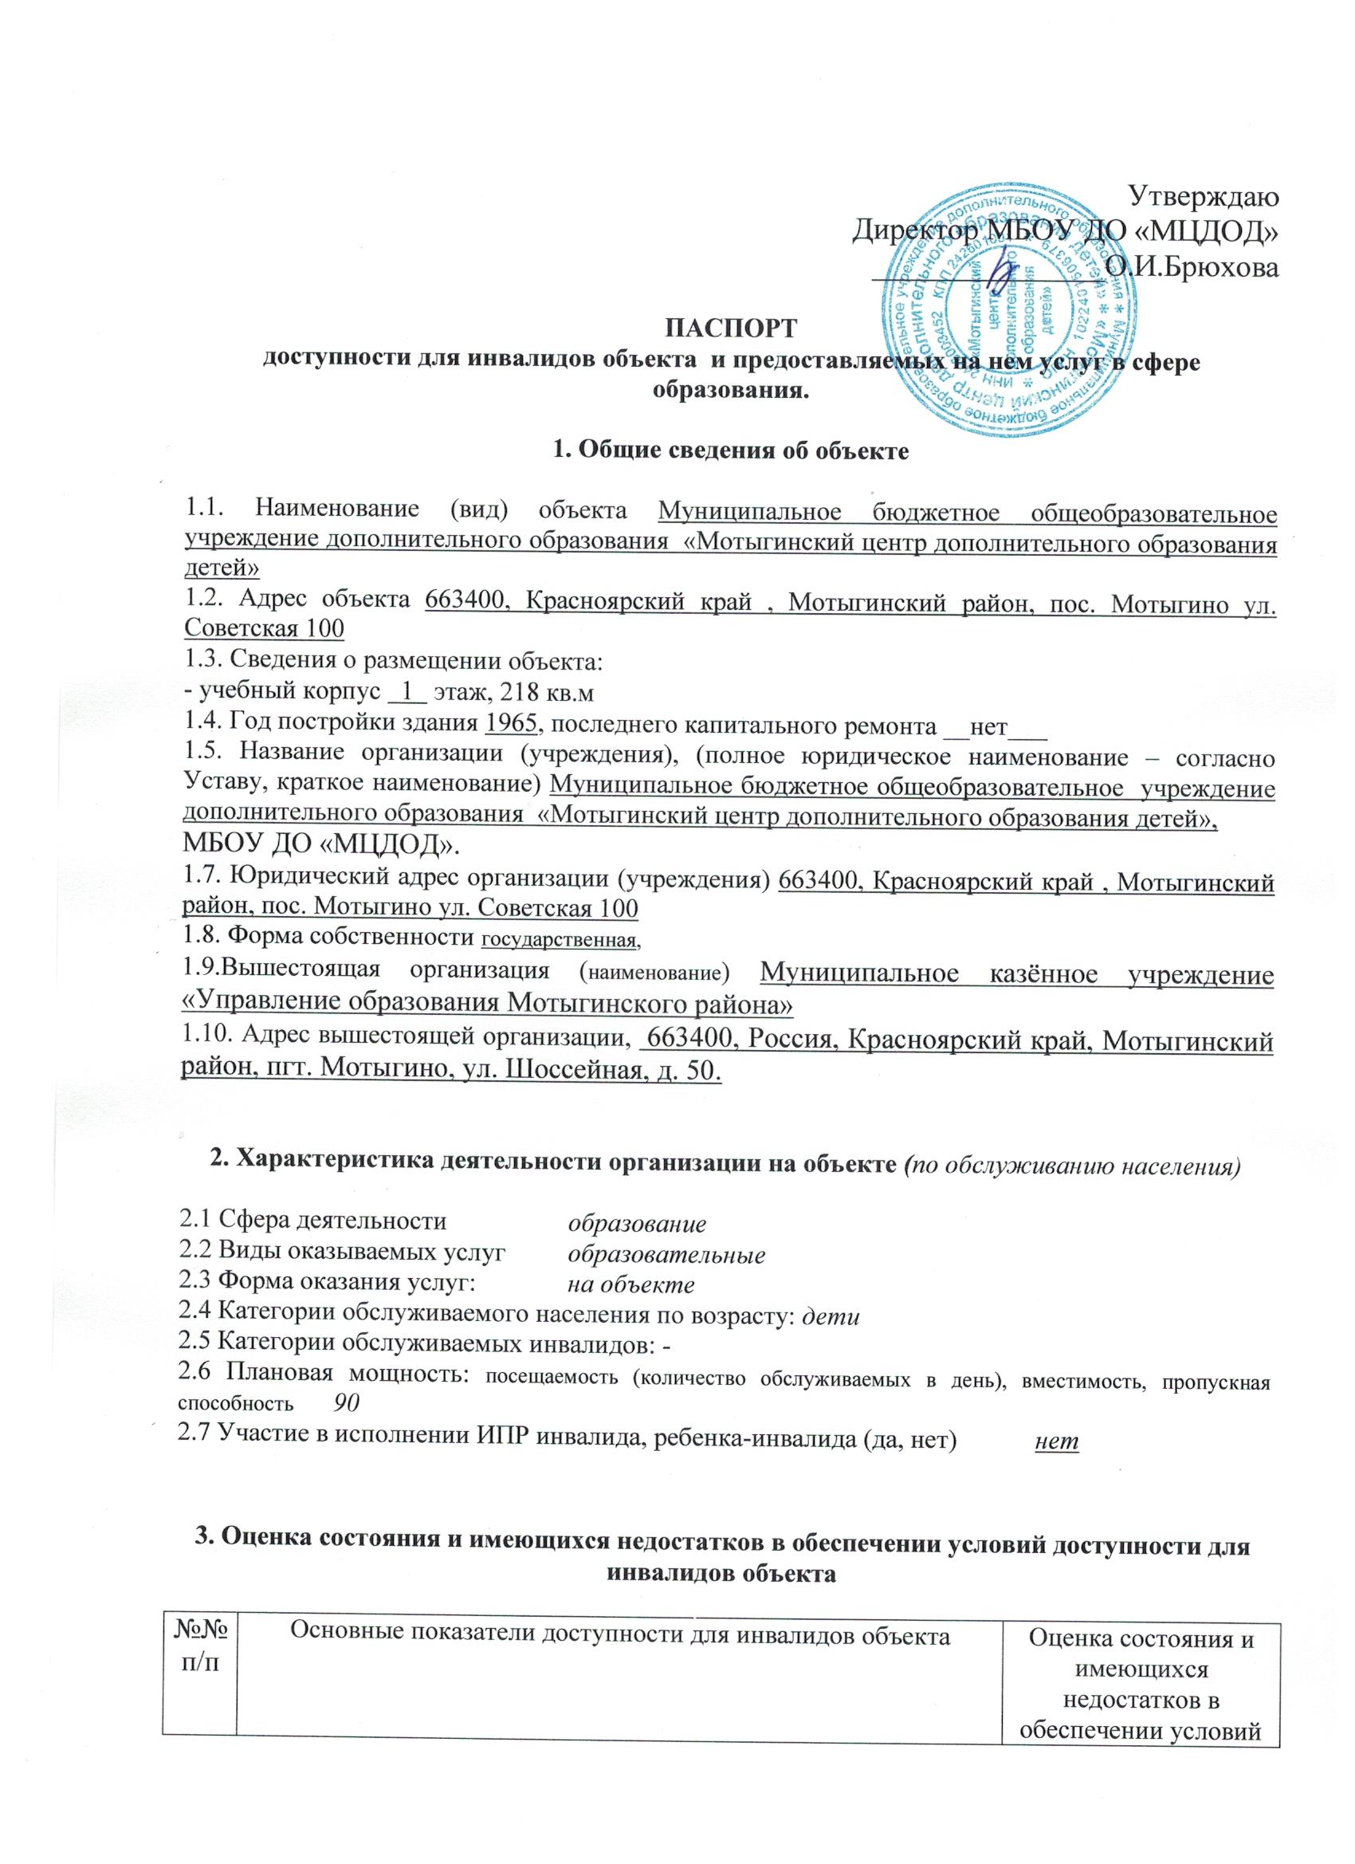
1 | Выделенные стоянки автотранспортных средств для инвалидов | нет
2 | Сменные кресла- коляски | нет
3 | Адаптированные лифты | нет
4 | Поручни | нет
5 | Пандусы | нет
6 | Подъемные платформы | нет
7 | Раздвижные двери | нет
8 | Доступные входные группы | нет
9 | Доступные санитарно – гигиенические помещения | нет
10 | Достаточная ширина дверных проемов в стенах, лестничных маршей площадок | нет
11 | Надлежащее размещение оборудования и носителей информации, необходимых для обеспечения беспрепятственного доступа к объектам инвалидов, имеющих стойкие расстройства функции зрения, слуха и передвижения. | нет
12 | Дублирование необходимой для инвалидов, имеющих стойкие расстройства функции зрения, зрительной информации – звуковой информации, а также надписей, знаков и иной текстовой и графической информации – знаками, выполненными рельефно – точечным шрифтом Брайля и на контрастном фоне | нет
13 | Дублирование необходимой зрительной информации | нет
14 | Иные | нет

4. Оценка состояния и имеющихся недостатков в обеспечении условий доступности для инвалидов предоставляемых услуг

№№  п/п | Основные показатели доступности для инвалидов объекта | Оценка состояния и имеющихся недостатков в обеспечении условий доступности для инвалидов объектов
1 | Наличие при входе в объект вывески с названием организации графиком работы организации, плана здания, выполненных рельефно-точечным шрифтом Брайля и на контрастном фоне | нет
2 | Обеспечение инвалидам помощи, необходимой для получения в доступной для них форме информации о правилах предоставления услуги и в том числе об оформлении необходимых для получения услуги и документов о совершении ими других необходимых для получения услуги действий | нет
3 | проведение инструктирования или обучения сотрудников, предоставляющих услуги населению, для работы с инвалидами, по вопросам, связанным с обеспечением доступности для них объектов и услуг | да
4 | наличие работников организаций, на которых административно-распорядительным актом возложено оказание инвалидам помощи при предоставлении услуг | нет
5 | предоставление услуги с сопровождение инвалида по территории объекта работником организации | нет
6 | предоставление инвалидам по слуху, при необходимости, услуги с использованием русского жестового языка, включая обеспечение допуска на объект сурдопереводчика, гифлопереводчика | нет
7 | соответствие транспортных средств, используемых для предоставления услуг населению, требованиям их доступности для инвалидов | нет
8 | обеспечение допуска на объект, в котором предоставляются услуги, собаки-проводника при наличии документа, подтверждающего ее специальное обучение, выданного по форме и в порядке, утвержденном приказом Министерства труда и социальной защиты Российской Федерации | нет
9 | наличие в одном из помещений, предназначенных для проведения массовых мероприятий индукционных петель и звукоусиливающей аппаратуры | нет
10 | адаптация официального сайта органа и организации, предоставляющих услуги в сфере образования, для лиц с нарушением зрения (слабовидящих) | да
11 | Обеспечение предоставления услуг тьютора | нет
12 | иные | нет

Предлагаемые управленческие решения по срокам и объемам работ, необходимых для приведения объекта и порядка предоставления на нем услуг в соответствие с требованиями законодательства Российской Федерации об обеспечении условий их доступности для инвалидов

№№  п/п | Предлагаемые управленческие решения по объемам работ, необходимым для приведения объекта в соответствие с требованиями законодательства Российской Федерации об обеспечении условий их доступности для инвалидов | Сроки
11 | Выделить места для парковки инвалидов, обозначить их соответствующей символикой | Декабрь 2022г
2
3
4

_____________________________
**С учетом выводов оценки состояния и имеющихся недостатков в обеспечении условий для инвалидов объекта и порядка предоставления услуги, приведенных в разделе III и IV

